**Lampiran 13**

**DOKUMENTASI**

1. **Dokumentasi Penyebaran Angket**

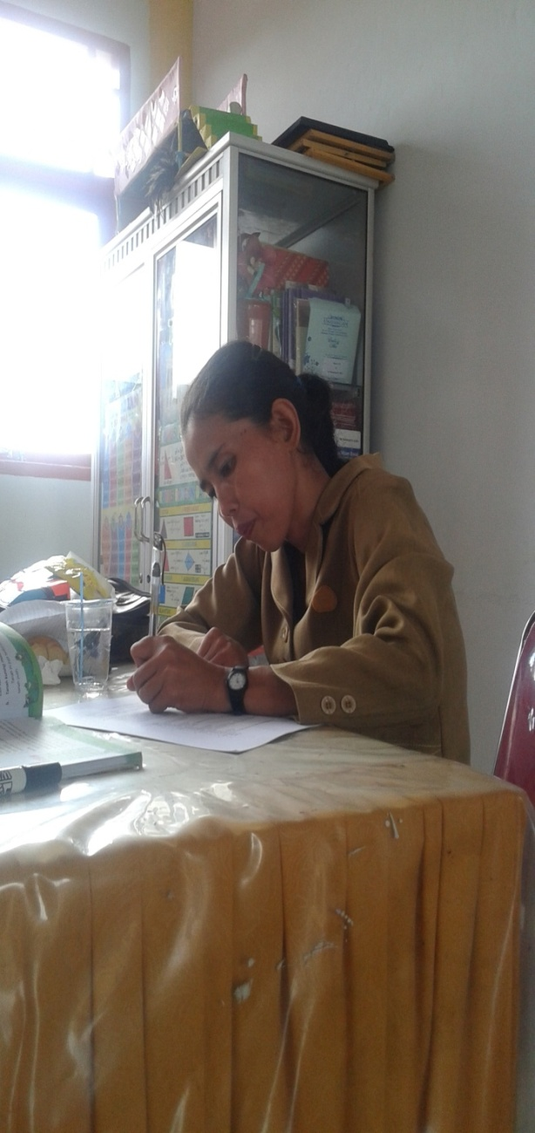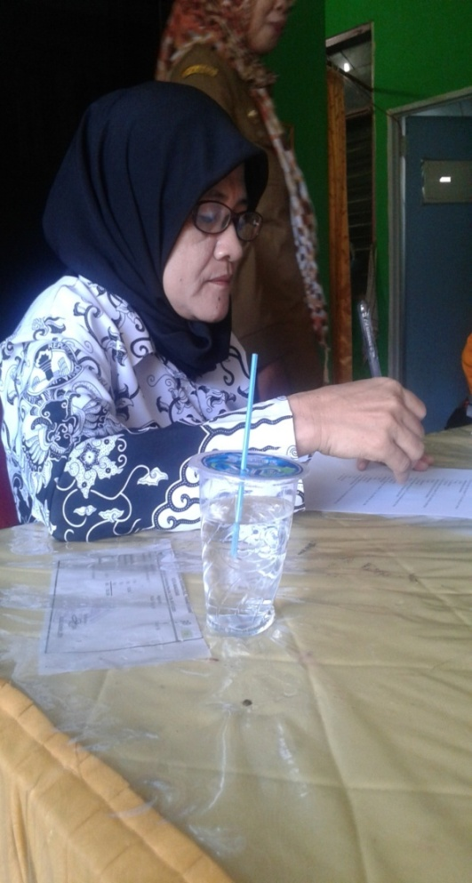

Guru sedang mengisi angket pengelolaan kelas

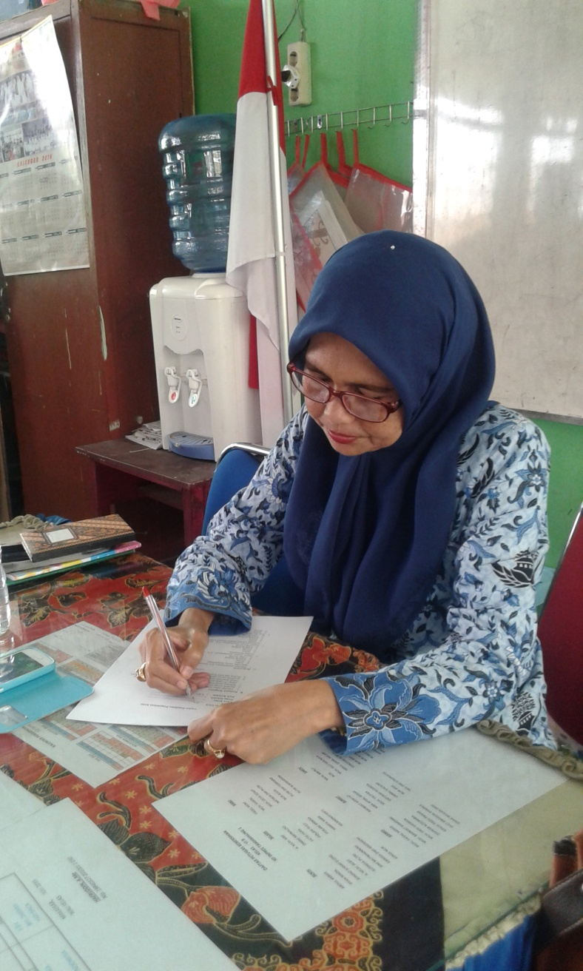

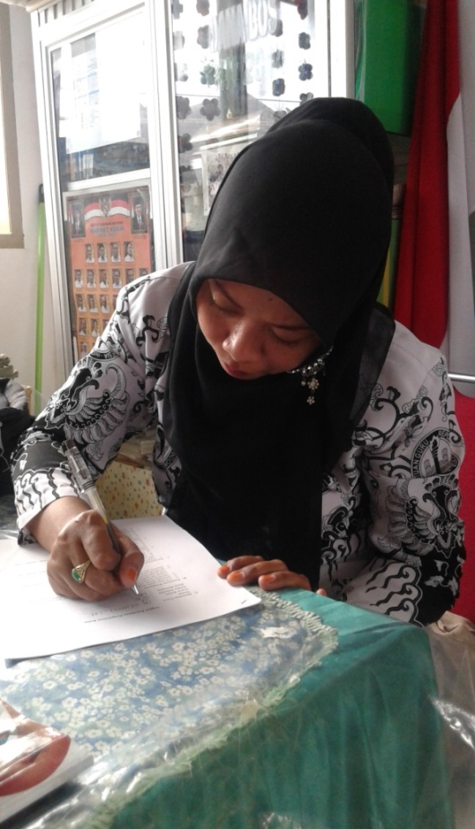

Guru sedang mengisi angket pengelolaan kelas

Guru SDN Tamamaung I

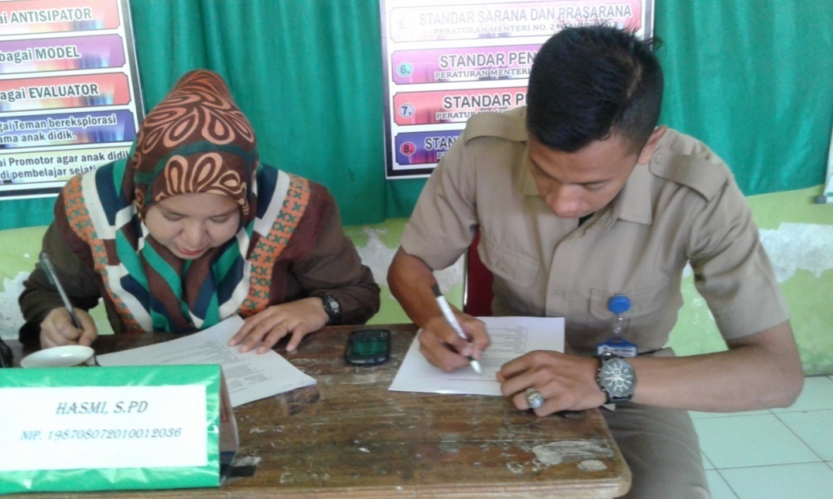

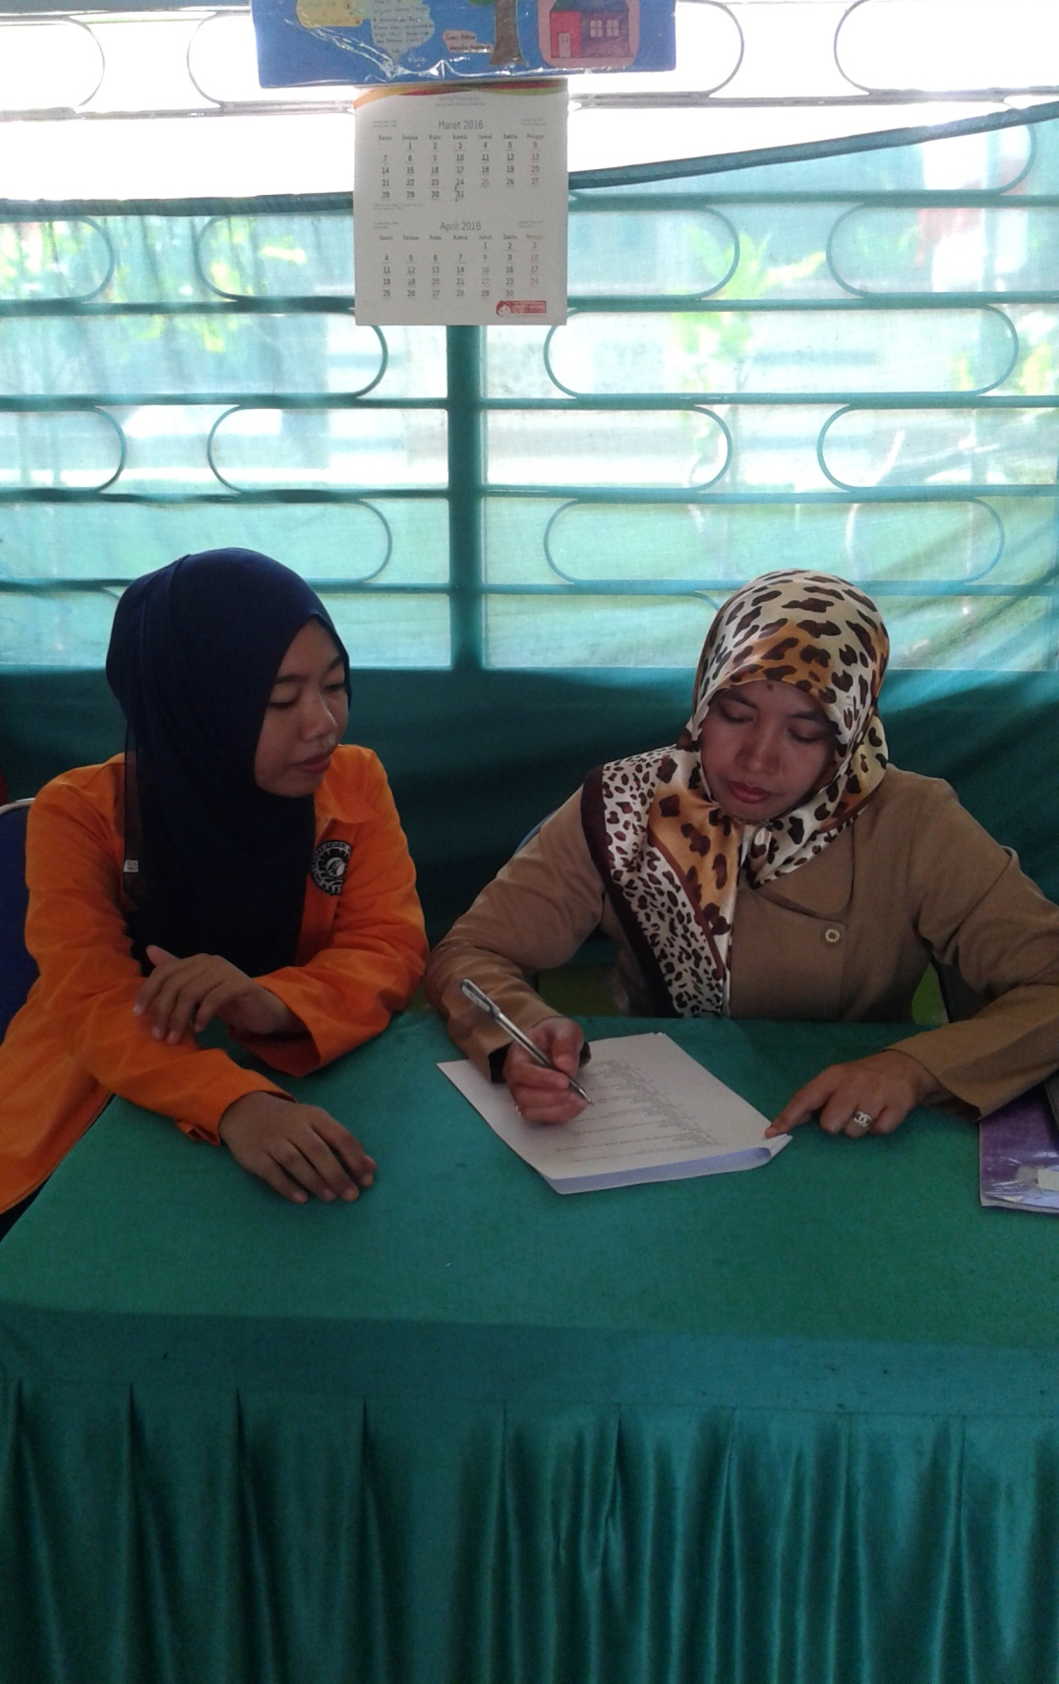

Guru sedang mengisi angket pengelolaan kelas

1. **Dokumentasi Pengambilan Data Hasil Belajar Siswa**

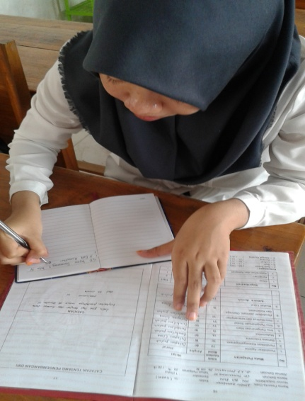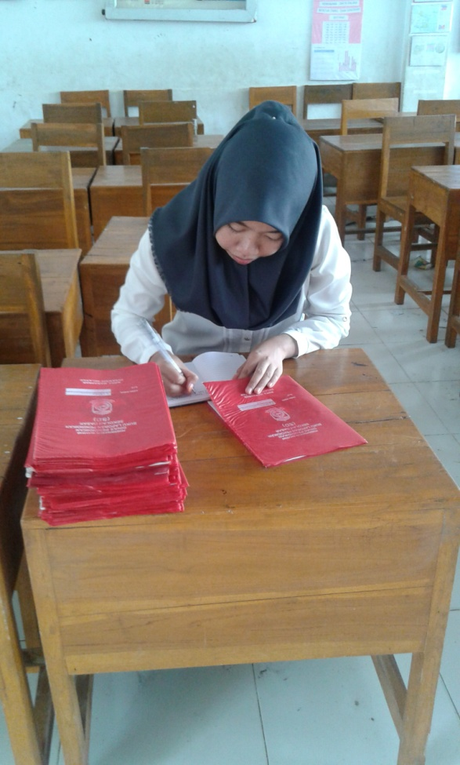

Peneliti mencatat nilai IPA siswa